SEGUIMIENTO A LA EJECUCIÓN DE PROYECTOS DE INVERSIÓN
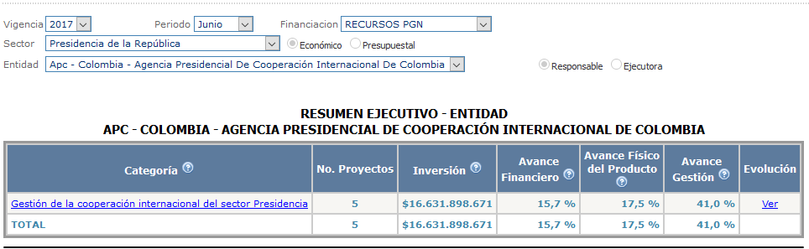
Junio 30 de 2017
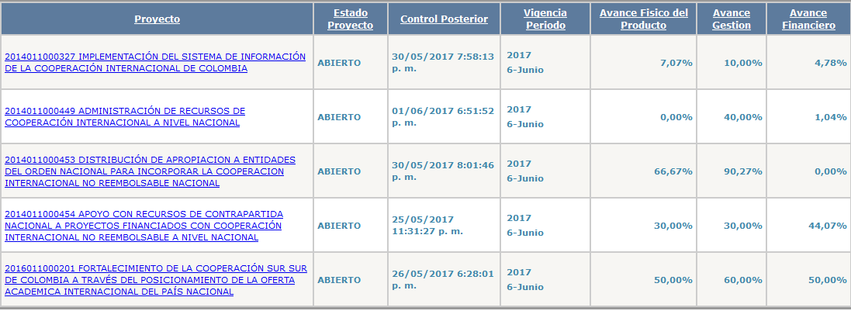
Fuente: Seguimiento a Proyectos de Inversión (Sistema de Información SPI)

